Tillsynsbegäran – information om höga naturvärden och fridlysta arter i avverkningsanmälan A 23427-2025 i Älvdalens kommun
Denna tillsynsbegäran behandlar höga naturvärden i avverkningsanmälan A 23427-2025 i Älvdalens kommun som inkom 2025-05-15 och omfattar 11,7 ha.
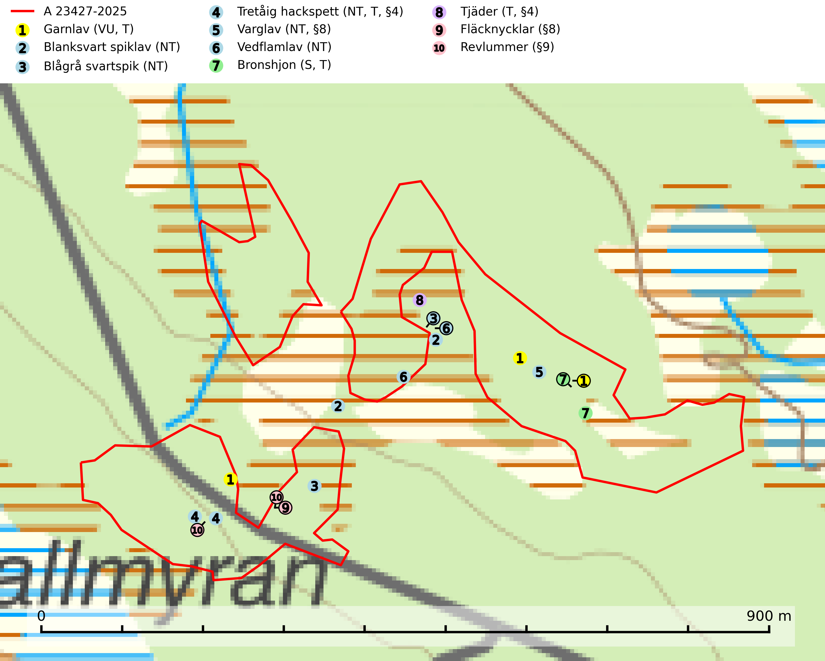
Figur 1. Fyndplatser för naturvårdsarter i och inom 24 meter från avverkningsanmälan. Markörer utan svart kant är placerade på fyndplatsen. Markörer med svart kant är placerade vid sidan av fyndplatsen har ett svart streck som visar fyndplatsens exakta position. Kartans mittpunktskoordinat är N 6849673, E 388712 i SWEREF 99 TM.
I och inom 24 meter från avverkningsanmälan finns fynd av 10 naturvårdsarter, varav 6 är rödlistade, 5 är fridlysta, 4 är typiska (T) och 1 är signalart (S): garnlav (VU, T), blanksvart spiklav (NT), blågrå svartspik (NT), tretåig hackspett (NT, T, §4), varglav (NT, §8), vedflamlav (NT), bronshjon (S, T), tjäder (T, §4), fläcknycklar (§8) och revlummer (§9). Se Figur 1.

Tillsynsbegäran
Vi begär härmed att Skogsstyrelsen fattar beslut enligt miljöbalken som säkerställer att skogens höga naturvärden bevaras samt att EU-lagstiftning efterlevs och att artskyddsbrott förhindras.
Vi önskar även ta del av de ställningstaganden och beslut som myndigheten meddelar till följd av aktuell avverkningsanmälan och föreningens inlaga (se 34 § förvaltningslagen).

Naturvårdsarter och fridlysta arter
Nedan följer beskrivningar av de naturvårdsarter och fridlysta arter som har sina livsmiljöer och växtplatser i den avverkningsanmälda skogen. Se även ytterligare artfakta i BILAGA 1. De påträffade naturvårdsarterna är ett tydligt kvitto på att det rör sig om en skog med höga naturvärden.
Garnlav (VU) är en utpräglad barrskogsart som ibland kan drapera träden i norrländska grannaturskogar med hög luftfuktighet. Den förekommer även i talldominerade bestånd där den, förutom i trädens grenverk, påträffas hängande över ojämnheter i tallbarken. Arten har minskat starkt i södra och mellersta Sverige och den minskar även i sitt nordliga utbredningsområde. Minskningstakten uppgår till 30 (20–50) % inom 50 år och överstiger gränsvärdet för Sårbar (VU). Orsaken till tillbakagången beror främst på slutavverkningar av naturskogsartade skogar. Bestånd med riklig förekomst bör regelmässigt sparas, vilket även gynnar flera andra sällsynta och rödlistade arter. Garnlav är värdväxt för den mycket sällsynta och akut hotade fjärilen barrskogslavfly (CR) som hör hemma i boreala barrskogar med riklig förekomst av värdväxten. Tidigare kunde arten konstateras årligen på flera platser vid Dala-Floda i Dalarna innan lokalerna kalavverkades. Senaste fyndet i landet av barrskogslavfly är från år 2000 då den påträffades vid Högberget i Sollefteå kommun. Garnlav är typisk art för 9010 Taiga och 9070 Trädklädd betesmark (SLU Artdatabanken, 2026).
Blanksvart spiklav (NT) förekommer på torr, hård, gammal kärnved men även på äldre ytved av tall i naturskogsartade bestånd med begränsad brandpåverkan och ostörd hydrologi. Skogsbruksåtgärder på eller i närheten av lokaler med blanksvart spiklav utgör ett hot. Naturskogsartade öppna tall- och barrblandskogar med blanksvart spiklav indikerar höga biologiska värden och bör bevaras (SLU Artdatabanken, 2024).
Blågrå svartspik (NT) växer på torr, hård ved av gamla, solbelysta torrakor, högstubbar av tall och grova döda grenar på levande tallar i öppna bestånd av naturskogskaraktär. Nästan alltid rör det sig om tjärrika torrträd och högstubbar (töreved, keloträd) som kan vara en bra bit över hundra år, i vissa fall sannolikt hundratals år gamla. Skogsbruk är idag det allvarligaste hotet. Ett långsiktigt hot är att nybildningen av gamla torrakor och högstubbar är en långsam process vilken ofta är beroende av skogsbrand. Nytt substrat bildas numera sannolikt nästan inte alls då antalet naturliga skogsbränder har minskat drastiskt på grund av effektivare brandbekämpning. Döda träd som lämnas efter avverkning är inte lämpliga för arten, eftersom dessa träd inte varit utsatta för skogsbrand och bildat tjärrik ved. Skogsbruksåtgärder på eller i närheten av växtplatserna bör undvikas. Naturskogsartade skogar med förekomst av arten indikerar höga biologiska värden och bör bevaras. Blågrå svartspik har en mycket begränsad utbredning utanför de nordiska länderna varför dessa länder har ett speciellt ansvar för arten (SLU Artdatabanken, 2024).
Tretåig hackspett (NT, §4) är rödlistad som nära hotad och ingår i bilaga 1 i EU:s fågeldirektiv. Tretåig hackspett är för sin överlevnad beroende av kontinuerlig tillförsel av äldre döende och död ved, som sker genom naturliga självgallringsprocesser i äldre grannaturskogar och barrblandade naturskogar. Om en skog genom skogsbruk gallras eller glesas ur så upphör och uteblir i stort sett den naturliga självgallringsprocessen för mycket lång tid framöver vilket omöjliggör upprätthållandet av den kontinuerliga ekologiska funktionen i ett område. Det finns studier som visar att naturskogens självgallringsprocess som den tretåiga hackspetten är beroende av, inte kan ersättas med efterlämnad hänsyn i skogsbruket (Imbeau & Desrochers, 2002). Storleken på häckningsreviret varierar med skogstypen, förekomsten av död ved och graden av fragmentering, men är i allmänhet i storleksordningen 25–100 hektar. Vintertid krävs ofta betydligt större områden och det finns studier som antyder att arten behöver minst 100 hektar äldre skog. I områden med låg bonitet kan det behövas över 200 hektar lämpligt habitat för att ett par ska kunna reproducera sig. Områden med dokumenterad permanent förekomst i naturskogsmiljöer har vanligen så stora naturvärden att skogsbruk är olämpligt. Tretåig hackspett är typisk art för 9010 Taiga, 9740 Skogsbevuxen myr, 9030 Landhöjningsskog och 9040 Fjällbjörkskog (Skogsstyrelsen, 2016; SLU Artdatabanken, 2024).
Varglav (NT, §8) växer på gammal, torr, hård ved, främst på torrakor och högstubbar av tall i öppna lägen, främst på myrar och i myrkanter. Lämpliga torrakor nyskapas praktiskt taget inte alls. Arten är placerad högst upp i Skogsstyrelsens värdepyramid för bedömning av skog med höga naturvärden och är fridlyst enligt 8 § artskyddsförordningen. Tidigare fanns varglav även på ved i kulturlandskapet men den har nästan helt försvunnit från denna miljö. På lokaler med riklig förekomst av varglav kan man hitta den sällsynta lavparasiten varglavsknöl (VU), som är knuten till varglav (SLU Artdatabanken, 2024; Nitare & Skogsstyrelsen, 2019).
Vedflamlav (NT) växer på gammal hård och torr, exponerad kärnved av tall, främst på högstubbar i ljusöppna lägen, t.ex. vid och på myrar, sjökanter, i glesa hällmarkskogar och i brandpräglade tallnaturskogar. Substratet nyskapas i begränsad omfattning och arten är en utmärkt indikator på höga naturvärden i denna skogstyp. Tall- och barrblandskogar med naturskogskaraktär och spår av bränder har ofta höga biologiska värden och bör skyddas. På vedflamlavens bål kan den sällsynta spiklaven/parasiten Calicium ramboldiicola (VU) påträffas (SLU Artdatabanken, 2026).
Bronshjon är en skalbagge vars larvutveckling sker under grov bark på stammar av döda eller döende barrträd, främst gran, i mindre omfattning tall. Arten är knuten till äldre, naturskogslik granskog med inslag av torkande träd. Bronshjon är typisk art för 9010 Taiga (SLU Artdatabanken, 2025).
Tjäder (§4) omfattas av bilaga 1 och 2 EU:s fågeldirektiv och är typisk art för 9010 Taiga och 9740 Skogsbevuxen myr. Tjädern är en utpräglad skogsfågel knuten till större sammanhängande barrskogsområden. Tupparna och hönorna utnyttjar till viss del olika miljöer, och habitatvalet varierar dessutom mellan olika delar av året. För att det ska finnas livskraftiga tjäderbestånd krävs funktionella skogslandskap med en blandning av uppvuxen, gles och luckig skog, täta sumpskogar, myrar och andra små våtmarker. Arten försvinner när skogen fragmenteras och den sammanlagda arealen hyggen och andra öppna områden blir för stor. Ett småskaligt och försiktigt virkesuttag genom hyggesfria metoder kan i vissa fall vara möjligt i området inom 200 m från lekcentrum. Längre ut från lekcentrum, inom 200–500 m bör den avverkade ytan inte överskrida 1 hektar för att undvika alltför stora och snabba förändringar (Skogsstyrelsen, 2019; SLU Artdatabanken, 2024).

EU:s fågeldirektiv
Europeiska unionens medlemsländer är skyldiga att agera i enlighet med EU:s fågeldirektiv där det uttryckligen står att direktivet gäller för fåglar samt för deras ägg, bon och livsmiljöer (artikel 1). Vidare att de åtgärder som vidtas inte får leda till en försämring av den nuvarande situationen beträffande bevarandet av de fågelarter som avses i artikel 1 (artikel 13). Fågeldirektivet är styrande för tillsynsansvariga myndigheters ärendehantering, ställningstaganden och beslutsfattande.

BILAGA 1 – Fridlysta arter

Tretåig hackspett – ekologi samt krav på livsmiljön
Tretåig hackspett (NT) är fridlyst enligt §4 Artskyddsförordningen och finns med som prioriterad art i Skogsstyrelsen vägledning för skogsbruket (bilaga 4 till SVL). I vägledningen står bland annat att: “Tretåig hackspett har stora arealkrav och höga krav på sin livsmiljö. Omdaningen av naturskogar till kulturskogar medför en förlust av viktiga miljöer, något som förstärks av ökad fragmentering till följd av avverkningar.” Vidare att: “Områden med dokumenterad permanent förekomst i naturskogsmiljöer har vanligen så stora naturvärden att skogsbruk är olämpligt” (SLU Artdatabanken, 2024; Skogsstyrelsen, 2016).
Tretåig hackspett är beroende av större sammanhängande naturskogar med kontinuerlig tillgång och nybildning av död ved och fragmentering av livsmiljöerna utgör ett stort hot mot arten (se exempelvis Stachura-Skierczynska et al., 2009; Wesolowski et al., 2005; Butler et al., 2004; Pakkala et al., 2002; Amcoff et al., 1996; Virkkala, 1991). Det finns studier som visar att naturskogens självgallringsprocess som den tretåiga hackspetten är beroende av, inte kan ersättas med efterlämnad hänsyn i skogsbruket (Imbeau & Desrochers, 2002).
Permanenta revir av tretåig hackspett karaktäriseras ofta av artens typiska ringformigt ordnade hackmärken på framför allt gamla granar. För att säkerställa att inte revir av tretåig hackspett drabbas av avverkningsplanerna bör en inventering göras i området både under häckningstid och under vintern, då arten utnyttjar betydligt större områden än under sommarens häckningsrevir. Storleken på häckningsreviret varierar med skogstypen, förekomsten av död ved och graden av fragmentering, men är i allmänhet i storleksordningen 25–100 hektar (SLU Artdatabanken, 2024; Skogsstyrelsen, 2016).
Förutom fridlysning enligt §4 Artskyddsförordningen är tretåig hackspett även förtecknad i EU:s fågeldirektiv bilaga 1. Den är typisk art för 9010 Taiga, 9740 Skogsbevuxen myr, 9030 Landhöjningsskog och 9040 Fjällbjörkskog samt ingår i Natura 2000 och är förtecknad i Bernkonventionen bilaga II (strikt skyddade djurarter) (SLU Artdatabanken, 2024; Skogsstyrelsen, 2016).

Referenser – tretåig hackspett
Amcoff, M. & Eriksson, P. 1996. Förekomst av tretåig hackspett Picoides tridactylus på bestånds- och landskapsnivå. Ornis Svecica 6: 107–119.
Butler, R., Angelstam, P., Ekelund, P. & Schlaeffer, R. 2004. Dead wood threshold values for the three-toed woodpecker presence in boreal and sub-Alpine forest. Biological conservation 119(3): 305–318.
Imbeau, L. & Desrochers, A. 2002. Foraging Ecology and Use of Drumming Trees by Three-Toed Woodpeckers. The Journal of Wildlife Management. Vol. 66, No. 1 (Jan., 2002), pp. 222–231.
Pakkala, T., Hanski, I. & Tomppo, E. 2002. Spatial ecology of the three-toed woodpecker in managed forest landscapes. Silva Fennica 36(1): 279–288.
Skogsstyrelsen, 2016. Vägledning för hänsyn till fåglar – Tretåig hackspett.
SLU Artdatabanken, 2024. Artfaktablad. Naturvård – artfakta. SLU Artdatabanken, Uppsala.
Stachura-Skierczynska, K., Tumiel, T. & Skierczynski, M. 2009. Habitat prediction model for three-toed woodpecker and its implications for the conservation of biologically valuable forests. Forest Ecology and Management 258(5): 697–703.
Virkkala, R. 1991. Population trends of forest birds in a Finnish Lapland landscape of large habitat blocks – Consequences of stochastic environmental variation or regional habitat alteration. Biological conservation 56(2): 223–240.
Wesolowski, T., Czeszczewik, D. & Rowinski, P. 2005. Effects of forest management on Three-toed Woodpecker Picoides tridactylus distribution in the Bialowieza Forest (NE Poland): conservation implications. Acta Ornithologica 40(1): 53–60.

Tjäder – ekologi samt krav på livsmiljön
Tjäder (§4) omfattas av bilaga 1 och 2 EU:s fågeldirektiv och är typisk art för 9010 Taiga och 9740 Skogsbevuxen myr. Tjädern är en utpräglad skogsfågel knuten till större sammanhängande barrskogsområden. Tupparna och hönorna utnyttjar till viss del olika miljöer, och habitatvalet varierar dessutom mellan olika delar av året. För att det ska finnas livskraftiga tjäderbestånd krävs funktionella skogslandskap med en blandning av uppvuxen, gles och luckig skog, täta sumpskogar, myrar och andra små våtmarker (Skogsstyrelsen, 2019; SLU Artdatabanken 2024).
Arten försvinner när skogen fragmenteras och den sammanlagda arealen hyggen och andra öppna områden blir för stor. Ett småskaligt och försiktigt virkesuttag genom hyggesfria metoder kan i vissa fall vara möjligt i området inom 200 m från lekcentrum. Längre ut från lekcentrum, inom 200–500 m bör den avverkade ytan inte överskrida 1 hektar för att undvika alltför stora och snabba förändringar (Skogsstyrelsen, 2019).

Referenser – tjäder
Skogsstyrelsen, 2019. Vägledning för hänsyn till fåglar – tjäder.
SLU Artdatabanken, 2024. Artfaktablad. Naturvård – artfakta. SLU Artdatabanken, Uppsala

